Информационная карта участника городского этапа Всероссийского конкурса

Воспитатель года России — 2024

Сурнина Яна Андреевна,
МБДОУ № 43
Девиз: Я знаю, я не напрасно тружусь,
Я воспитатель и этим горжусь!

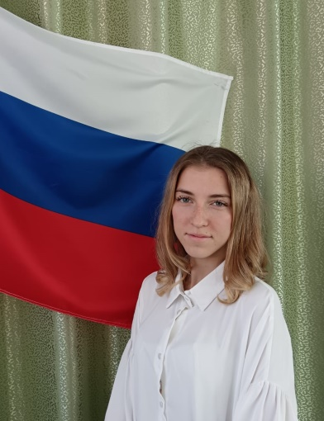 | Информационная карта кандидата на участие в муниципальном этапе Всероссийского конкурса  «Воспитатель года России -2024»  в номинации «Лучший воспитатель»  Сурнина  Яна Андреевна  МБДОУ № 43 «Алёнушка»

1. Общие сведения
Место работы (наименование образовательной организации в соответствии с Уставом) | Муниципальное бюджетное дошкольное образовательное учреждение «Детский сад общеразвивающего вида №43 «Алёнушка» с приоритетным осуществлением познавательно – речевого направления развития воспитанников» города Невинномысска
Занимаемая должность (в соответствии с записью в трудовой книжке) | Воспитатель
Дата рождения (день, месяц, год) | 14.03.2003
Место рождения | Ставропольский край г. Невинномысск
Адреса Интернет-ресурса (личного или МБОО), где можно познакомиться с участником и публикуемыми им материалами | https://vk.com/lovee340
2. Работа
Место работы (полное наименование образовательной организации в соответствии с её уставом) | Муниципальное бюджетное дошкольное образовательное учреждение «Детский сад общеразвивающего вида №43 «Алёнушка» с приоритетным осуществлением познавательно – речевого направления развития воспитанников» города Невинномысска
Занимаемая должность (запись в соответствии с трудовой книжкой) | воспитатель
Занимаемая должность | воспитатель
В каких возрастных группах в настоящее время он работает | Вторая младшая (3-4 года)
Общий трудовой стаж (полных лет на момент заполнения анкеты) | 4 месяца
Общий педагогический стаж (полных лет на момент заполнения анкеты) | 4 месяца
Дата установления квалификационной категории (в соответствии с записью в трудовой книжке) | -
Членство в Профсоюзе (наименование, дата вступления) | -
Участие в работе методического объединения | «Физическое воспитание в детском саду»
Почетные звания и награды  (наименования и даты получения в соответствии с записями в трудовой книжке) | -
3. Образование
Название и год окончания организации профессионального образования | Государственное автономное образовательное учреждение высшего образования «Невинномысский государственный гуманитарно – технический институт» г. Невинномысс
Специальность, квалификация по диплому | Преподавание в начальных классах, учитель начальных классов
Дополнительное профессиональное образование за последние три года (наименования дополнительных профессиональных программ, места и сроки их освоения) | АНО ДПО «Центральный многопрофильный институт профессиональной переподготовки и повышения квалификации»  г. Ставрополь 03. 10. 2023
Знание иностранных языков (укажите уровень владения) | -
4. Общественная деятельность
Участие в общественных организациях (наименование, направление деятельности и дата вступления) | -
Участие в разработке и реализации муниципальных, региональных, федеральных, международных программ и проектов (с указанием статуса участия) | -
5. Семья
Семейное положение  (фамилия, имя, отчество и профессия супруга) | За мужем
Дети (имена и возраст) | -
6. Досуг
Хобби | танцы
Спортивные увлечения | -
Сценические таланты | -
7. Контакты
Рабочий телефон | 8(86554)5-90-23
Мобильный телефон | 8(918)-780-54-22
Рабочая электронная почта | ds43nev@mail.ru
Личная электронная почта | ryaguzova.yana@bk.ru
8. Профессиональные ценности
Педагогическое кредо участника | «Пускай мне не суждено совершить подвиг, но я горжусь тем, что люди мне доверили самое дорогое – своих детей».
Почему нравится работать в дошкольной организации | «Это особая атмосфера детства, в которую хочется вернуться снова и снова».
Профессиональные и личностные ценности, наиболее близкие участнику | Инициативность, стремление к саморазвитию и повышению своей педкомпетентности, творческий подход к решению педагогических задач, открытость ко всему новому.
В чем, по мнению участника, состоит основная миссия победителя конкурса «Воспитатель года -2024» | Повышение престижа профессии педагога. Воспитание – дело трудное и улучшение его условий – одна из главной обязанностей каждого человека, ибо нет ничего более важного, образования себя и своих близких.
Профессиональные и личностные ценности, наиболее Вам близкие | Умение видеть само ценность каждого ребёнка и строить свою работу на основе индивидуальных особенностей каждого.
Сведения об участнике конкурса, не раскрытые предыдущими разделами (не более 500 слов) | За время работы в детском саду Яна Андреевна сумела завоевать сердца детей, родителей и работников. Она проявляет понимание, терпимость, такт, учитывая точку зрения родителей. К работе относится ответственно, любит и хорошо знает свою работу. Активно принимает участие в творческих конкурсах, жизни детского сада.  Для дальнейшего перспективного развития творческих способностей детей педагог использует инновационные формы работы с детьми. Для успешного осуществления образовательного процесса в группе Яна Андреевна участвует в создании и старается совершенствовать развивающую предметно-пространственную среду, которая позволяет каждому ребёнку найти занятие по душе, поверить в свои силы и способности, научиться взаимодействовать со сверстниками и педагогами.  Её отличает несомненный талант в установлении доверительных отношений с детьми, построенных на взаимоуважении и любви к воспитанникам. Воспитатель в своей деятельности на первое место ставит самоценность детства, сохранение физического и психического здоровья детей. Основой благоприятного микроклимата в группе являются дружеские взаимоотношения в детском коллективе, которые расширяют возможности ребёнка, обогащают его чувства и переживания, создают почву для внутренней самодисциплины и саморазвития. Педагог создаёт обстановку принятия каждого ребёнка, поддержки и признания его успехов детским сообществом.
Миссия воспитателя | Каждый ребёнок уникален и неповторим. И миссия воспитателя – создать условия, при которых эти ценные качества могут развиваться в полной мере.

